第1讲 物质的变化和性质

一、选择题
1．(2016，柳州)下列变化中属于化学变化的是( C )
A．木头锯成木屑 B．玻璃破碎
C．纸张燃烧 D．水结成冰
2．(2016，襄阳)化学实验室发生的下列变化，属于化学变化的是( A )
A．烧碱变质 B．盐酸挥发
C．稀释浓酸 D．试管破碎
3．(2016，烟台)下列物质的变化中属于化学变化的是( D )
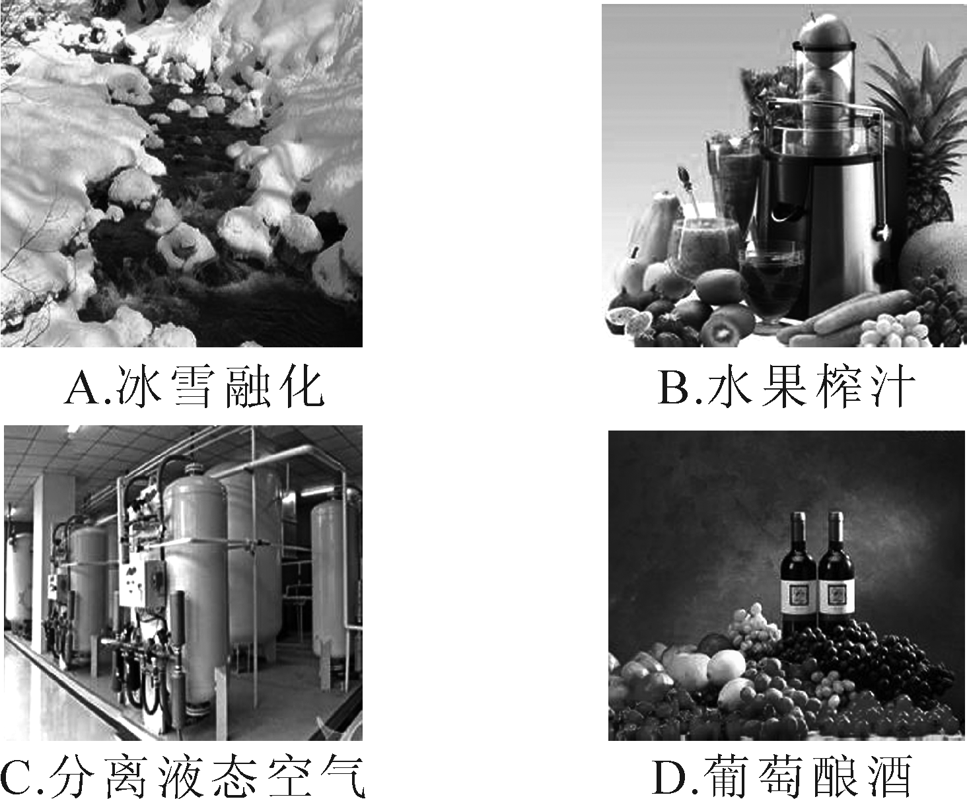
4．(2016，福州)下列物质的用途主要利用其化学性质的是( C )
A．钢丝作导线 B．干冰用于人工降雨
C．天然气作燃料 D．金刚石用于切割玻璃
5．下列物质的性质中，属于化学性质的是( D )
A．熔点、沸点 B．颜色、状态
C．密度、硬度 D．可燃性、还原性
6．(2016，聊城)观察实验现象，分析变化本质。下列属于物理变化的是( D )
A．铵态氮肥与碱共热放出有刺激性气味的气体
B．带火星的木条伸入到盛有氧气的集气瓶中，木条复燃
C．给水通直流电，产生气泡
D．敞口放置的浓盐酸瓶口产生白雾
7．(2016，随州)下列变化过程中，一定含有化学变化的是( C )
A．爆炸 B．变色 C．燃烧 D．乳化
8．(2016，娄底)成语是中华文化的瑰宝。下列成语涉及化学变化的是( B )
A．聚沙成塔 B．死灰复燃
C．破釜沉舟 D．滴水成冰
9．下列诗句中，只涉及物理变化的是( A )
A．千里冰封，万里雪飘
B．爆竹声中一岁除，春风送暖入屠苏
C．千锤万凿出深山，烈火焚烧若等闲
D．春蚕到死丝方尽，蜡炬成灰泪始干
10．(2016，威海)物质世界每时每刻都在发生着变化，下列变化属于化学变化的是( A )
①电灯通电发光 ②煤制成焦炭 ③塑料老化 ④干冰升华 ⑤石油分馏 ⑥海水制镁 ⑦石块粉碎成石子 ⑧粮食酿酒
A．②③⑥⑧ B．②⑤⑥⑧
C．①③④⑧ D．①④⑥⑦
11．(2016，临沂)下列物质置于空气中，因发生化学变化而使其质量增加的是( B )
A．浓硫酸 B．烧碱溶液
C．浓盐酸 D．过氧化氢溶液
12．(2016，南宁)下列有关化学反应与能量的说法，正确的是( A )
A．化学反应伴随着能量变化
B．化学反应过程中都会发生吸热现象
C．在化学反应中只有燃烧反应才能放出热量
D．人类利用的能量都是通过化学反应获得的
13．(2016，玉林)某化妆品广告宣称自然护肤，为了标榜其成分纯属天然，高喊“我们恨化学”，受到舆论的讨伐。下列对化学的认识正确的是( A )
A．化学是推动社会发展的重要力量
B．纯天然的物质不含任何化学成分
C．化学对保障人体健康毫无作用
D．化学生产有百利而无一害
14．(2016，黄冈)物质的性质在很大程度上决定物质的用途，下列有关物质的性质与用途的关系不正确的是( A )
A．氧气具有可燃性，可用于炼钢、航天
B．金刚石是天然存在最硬的物质，可用于切割大理石
C．钛的合金与人体“相容性”好，可用于制造人造骨
D．浓硫酸具有吸水性，实验室可用作干燥剂
15．(2016，苏州)鉴别下列各组物质，不能达到目的是( B )
A．氧气与二氧化碳；带火星的木条
B．面粉与玉米粉；碘水
C．铜绿与二氧化锰；看颜色
D．酒精与白醋；闻气味
16．(2016，永州)下列物质的鉴别方法错误的是( A )

选项 | 待鉴别物质 | 鉴别方法
A | CuO和木炭粉 | 观察颜色
B | 白酒和白醋 | 闻气味
C | 羊毛和棉花 | 灼烧并闻气味
D | NH₄Cl和KCl | 加熟石灰研磨，闻气味

二、填空与简答题
17．(2016，济宁)请用你具备的化学知识回答下列问题：
(1)氦气代替氢气填充气球
理由是__氦气的化学性质稳定，且密度比空气小__。
(2)不锈钢制品经久耐用
利用的是__耐腐蚀性好、硬度大__。
(3)食盐在阴雨天变潮湿
原因是__其中的MgCl₂、CaCl₂易潮解__。
(4)洗洁精清洗餐具油污
利用的是__洗洁精的乳化功能__。
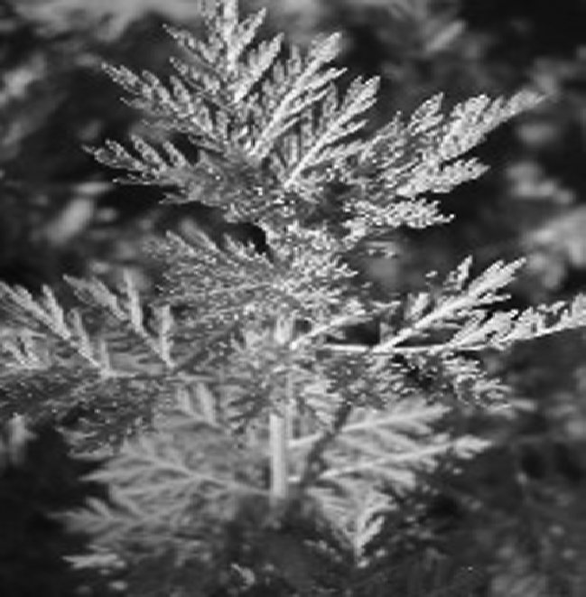
18．(2016，河池)2015年10月，我国科学家屠呦呦获得诺贝尔生理学或医学奖，她发现用于治疗疟疾的药物——青蒿素(C₁₅H₂₂O₅)。青蒿素是一种无色针状晶体，味苦，几乎不溶于水，可溶于乙醇、乙醚，它对热不稳定，容易受湿、热和还原性物质的影响而分解。请结合短文的信息及所学的化学知识，回答下列问题：
(1)从含不含碳元素的角度分析，青蒿素和乙醇都属于__有机化合物(或有机物)__。
(2)青蒿素的相对分子质量为__282__，青蒿素中碳元素与氧元素的最简质量比为__9∶4__。
(3)请写出青蒿素的一种物理性质__无色(或针状晶体，味苦，几乎不溶于水，可溶于乙醇、乙醚)__。青蒿素药品应该__密封__保存。
(3)乙醇俗称__酒精__，是一种常用溶剂。还可用作酒精灯、内燃机的燃料，请写出其燃烧的化学方程式__C₂H₅OH＋3O₂=====2CO₂＋3H₂O__。
19．(2015，漳州)科学家证明了“一氧化氮气体分子是保持心血管系统健康的信号分子”，通常情况下，一氧化氮是一种无色无味气体，难溶于水，常温下易与氧气反应生成有毒的二氧化氮气体；二氧化氮又能与水反应生成硝酸(HNO₃)和一氧化氮，结合材料回答问题：
(1)一氧化氮的物理性质__无色、无味、气体、难溶于水等__(回答一点即可)，不能直接排入大气中的理由是__常温下易与氧气反应生成有毒的二氧化氮气体，会污染空气__。
(2)二氧化氮与水反应的化学方程式是__3NO₂＋H₂O===2HNO₃＋NO__。
20．(2016，遂宁)易燃、易爆化学药品的管理必须科学、规范，否则将给人们的生命财产带来不可估量的损失。发生在去年的天津港“8·12”特大火灾爆炸事故，就是因为多种危险化学药品(硝酸铵等氧化剂及易燃固体金属钠)的存放管理不合理，引起了更加严重的二次灾害。已知：在230 ℃以上，同时有弱光影响时硝酸铵分解产生氧气(2NH₄NO₃=====2X↑＋O₂↑＋4H₂O)，金属钠遇水剧烈反应会产生氢气和氢氧化钠，同时释放大量的热，根据以上信息回答下列问题：
(1)在本材料中，硝酸铵受热分解的化学方程式中，X的化学式为__N₂__。
(2)试写出金属钠和水反应的化学方程式__2Na＋2H₂O===2NaOH＋H₂↑__。
21．某单位曾发生了一起亚硝酸钠中毒事件。亚硝酸钠外观酷似食盐且有咸味，亚硝酸钠和食盐的有关资料如下：

项目 | 亚硝酸钠 | 氯化钠
水溶性 | 易溶，在15 ℃时的溶解度为81.5 g | 易溶，在15 ℃时的溶解度为35.8 g
熔点 | 271 ℃ | 801 ℃
沸点 | 320 ℃会分解，放出有臭味的气体 | 1413 ℃
跟稀盐
酸反应 | 放出红棕色的气体二氧化氮 | 无现象
(1)根据上表，请你写出亚硝酸钠的两个物理性质和一个化学性质。
物理性质：
①__易溶于水__；
②__熔点为271_℃__。
化学性质：__能与稀盐酸反应生成二氧化氮(答案不唯一，合理即可)__。
(2)鉴别亚硝酸钠和食盐的方法可以是__分别取少量固体，向其中加入稀盐酸，有红棕色气体生成的是亚硝酸钠，无明显现象的是食盐(答案合理即可)__。

